WordPress

## 主題

Appearance中的Themes裏面有一些預裝的主題，可以只留下1個需要的，其它全部刪除，以節省空間。To make the website lighter and perform better.

本次項目用的Theme是OceanWP

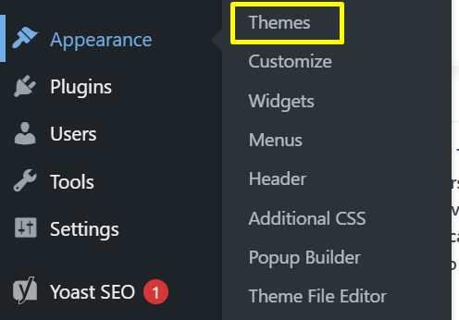

## 設置

在Settings裡面，確保下面兩個URL都是https開頭的，這樣網站才是安全的。

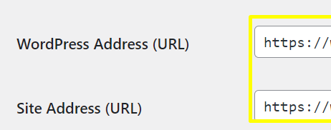

## Membership

Membership這裡要勾上，否則用戶無法註冊。

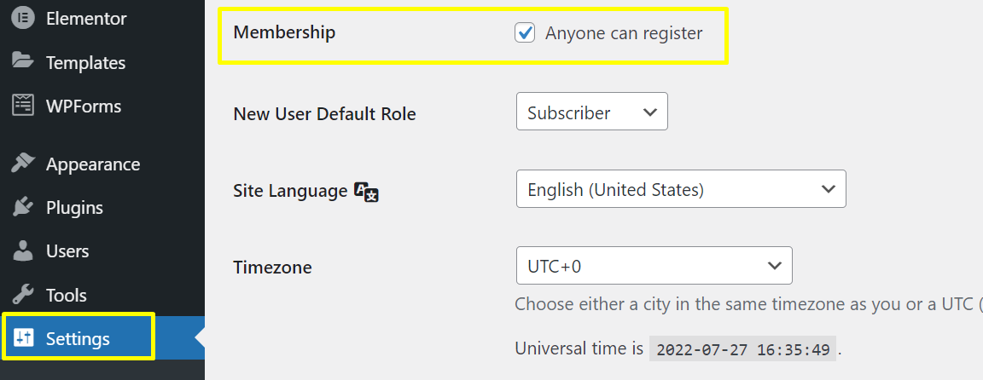

## Permalinks

下層URL的形式，選擇Post name這個選項。這種形式最SEO-friendly

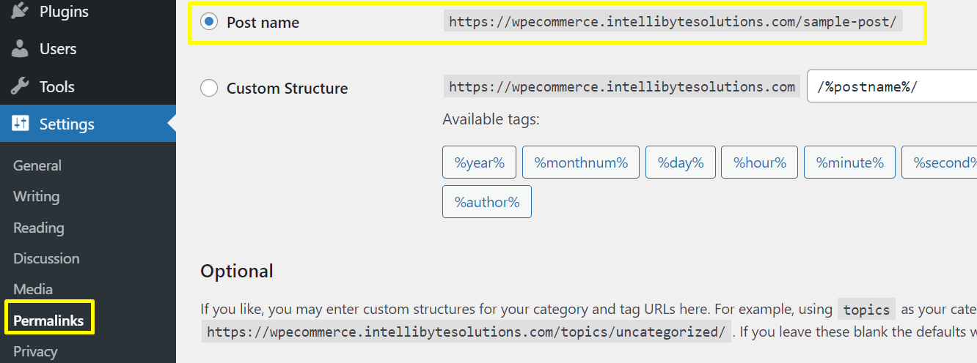

## Dashboard

Dashboard去掉不要的項目

點擊Screen Options後



有下拉框

Unselect checkboxes that you do not want.

## 做商城的插件（2020年tutorial）

### OceanWP

在Plugins頁面輸入oceanwp

安裝Ocean Extra

安裝Ocean Product Sharing（效果圖如下）



安裝Ocean Social Sharing（效果圖如下，博客中的黃色框框中的內容，用來分享這篇博客）

安裝Oceanwp sticky header。功能：下拉滾動條時，導航欄的position: fixed。

### Elementor

#### ① Elementor

搜索並安裝Elementor

現在直接在WordPress後台的Plugins裡面搜索安裝即可。

以前需要去Elementor的網站下載Elementor，然後在WordPress後台安裝。

點擊下面的Upload Plugin，把下載的Elementor上傳上來，然後安裝。

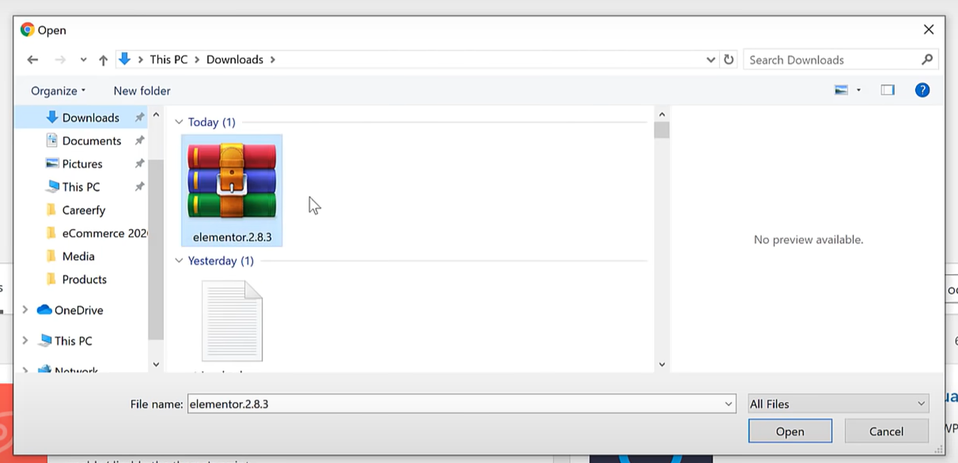

#### ② Elementor相關

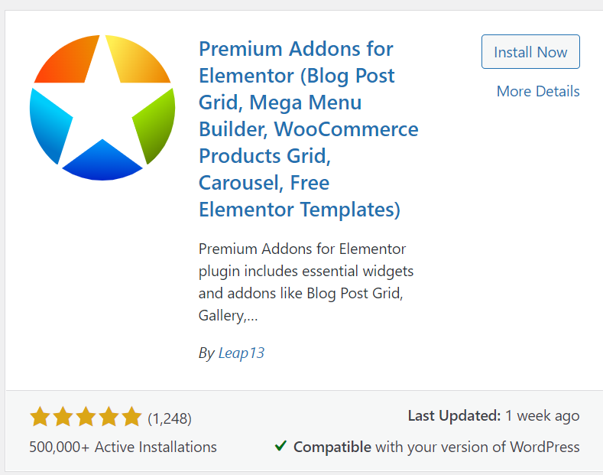

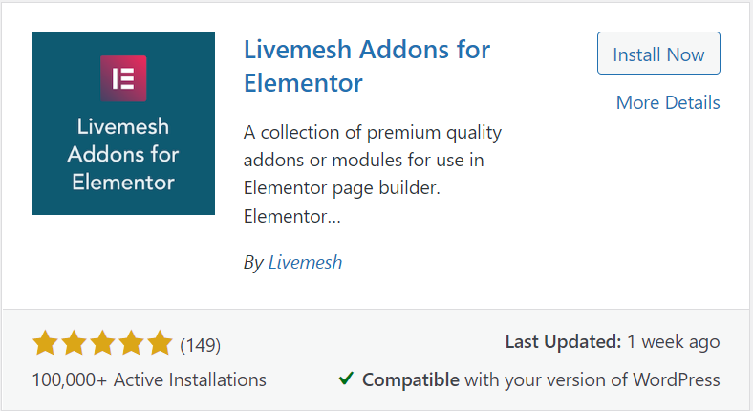

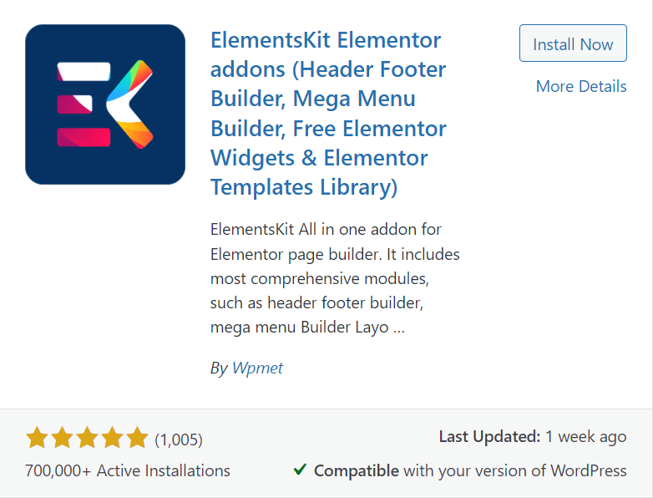

### Variation Swatches for WooCommerce

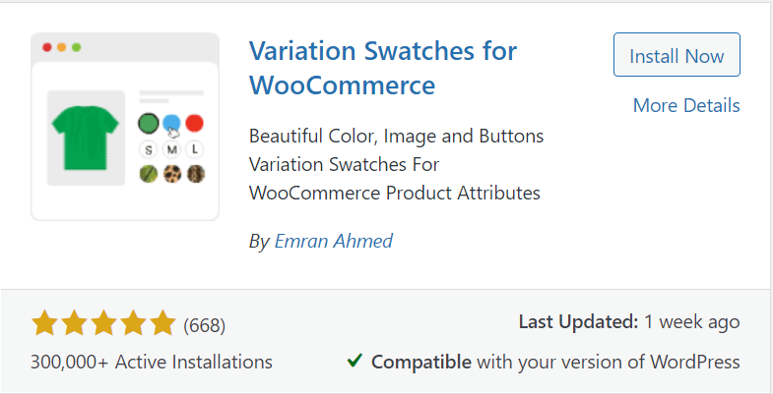

### Woocommerce

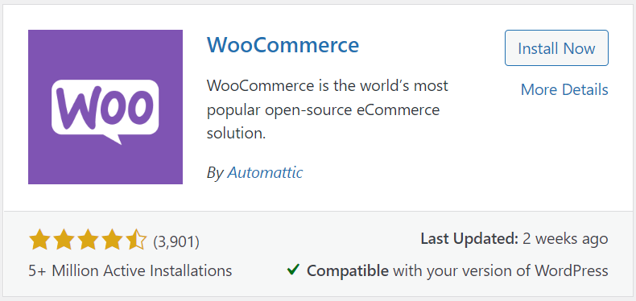

安裝好WooCommerce插件後

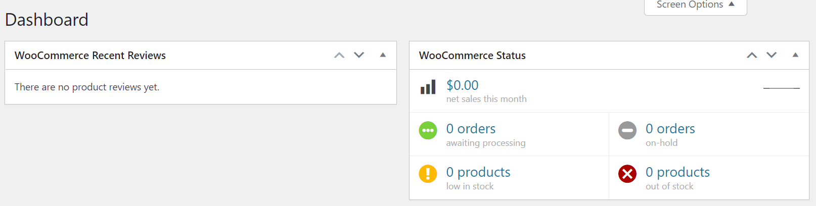

還會有WooCommerce控制面板，可以進行各種設置

### WooCommerce收款方式

收款方式可以選擇PayPal、Stripe。

用stripe收款，由於WooCommerce自己出的stripe插件差評太多，

可用：Stripe Payment Plugin for WooCommerce。但是Stripe目前不能在中國大陸用。

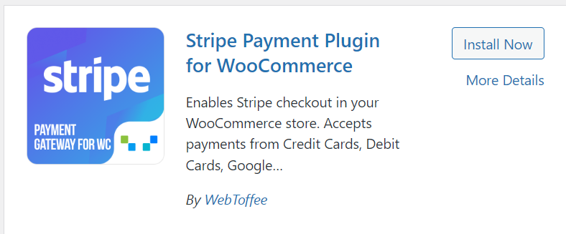

### WooCommerce的其它設定

在WooCommerce的Accounts&Privacy頁面裡，勾選下面的框

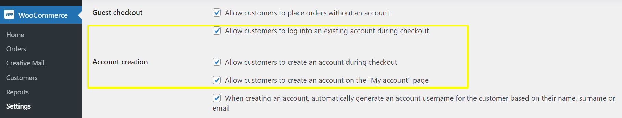

不選下面的選項

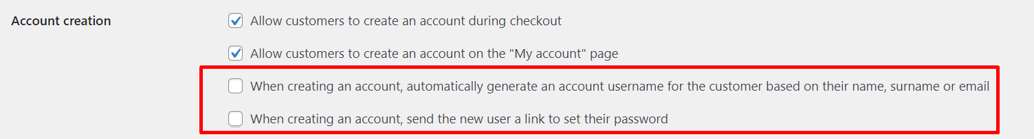

在WooCommerce的Advanced頁面裡：

## 做商城的插件（2022年tutorial）

### Theme：Woostify（WooCommerce Theme）

安裝方式

去<https://woostify.com/>

下載Woostify主題

去WordPress後台appearance-theme-Add themes-upload theme-安裝Woostify主題-activate theme

### WooCommerce

### WishList

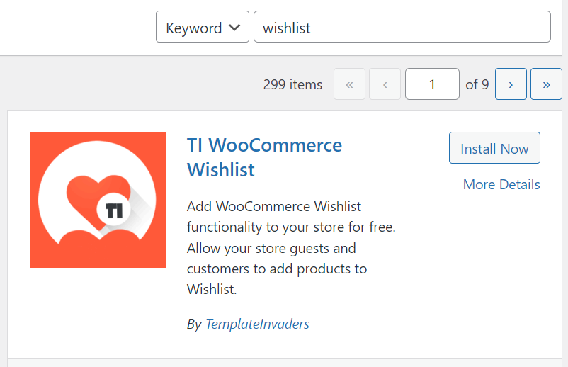

設置

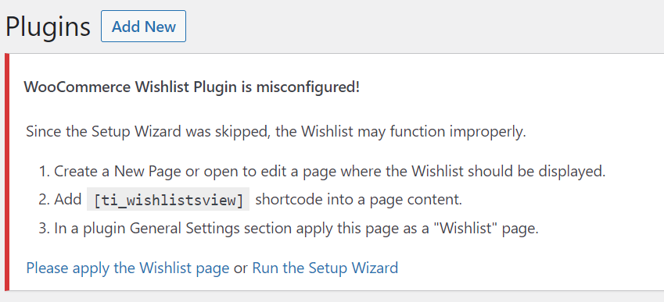

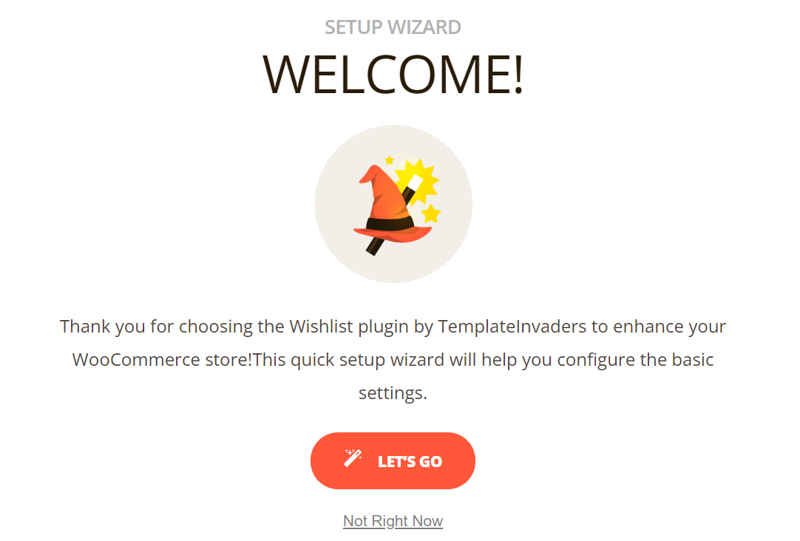選擇LET’S GO

把Default Wishlist Name改成My Wishlist，然後CONTINUE

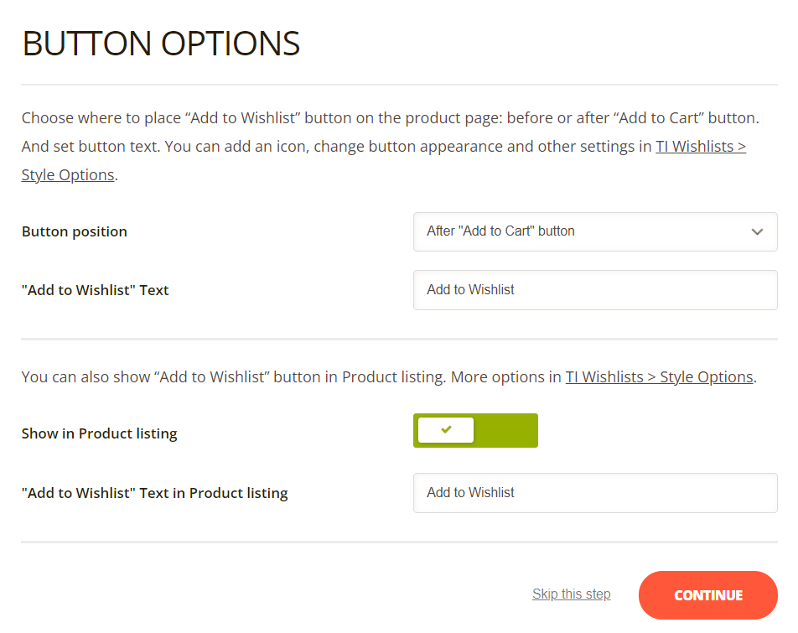

BUTTON OPTIONS頁面無需調整，直接CONTINUE

PROCESSING OPTIONS頁面無需調整，直接CONTINUE

SHARE頁面無需調整，直接CONTINUE

SHARE頁面無需調整，直接CONTINUE

完成設置

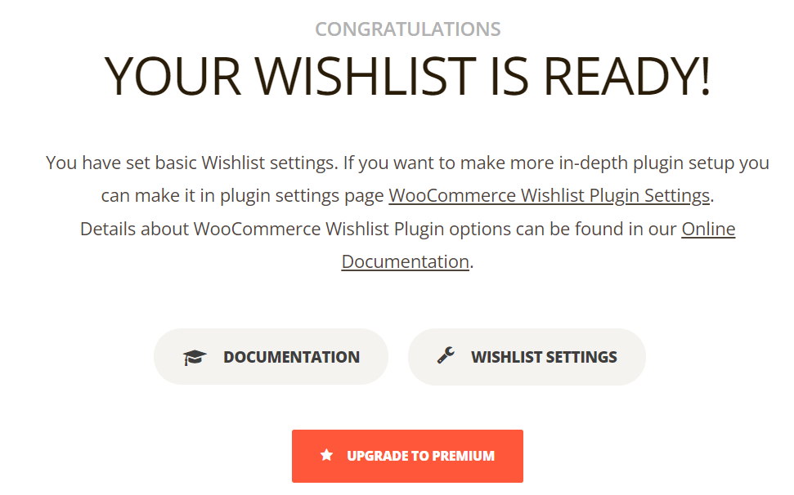

### contact form 7

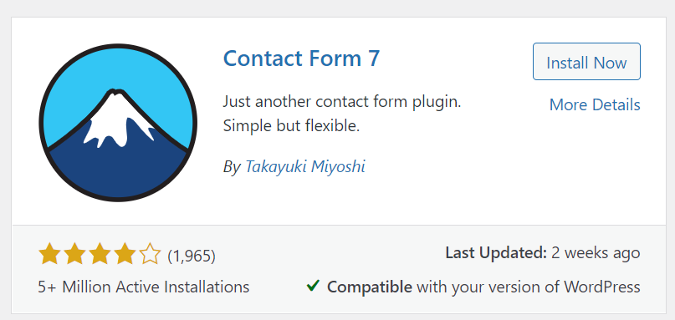

### Variation Swatches for WooCommerce



給同一個產品創建不同的型號，比如同一款衣服有不同的尺寸、顏色